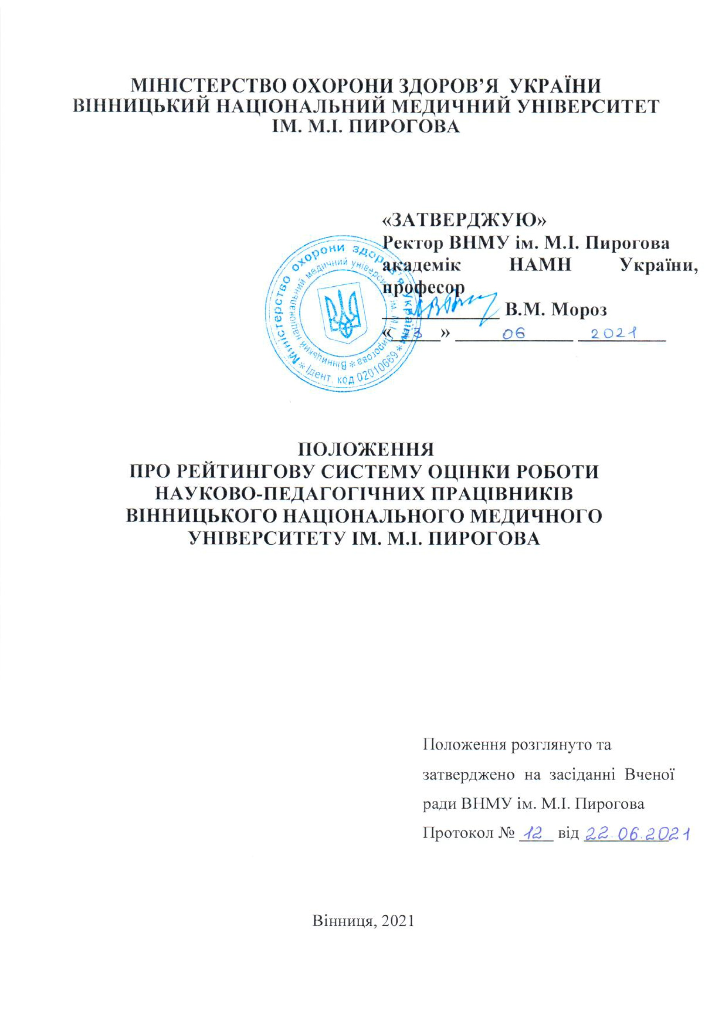

1. Загальні положення
- Рейтингова система оцінки роботи науково-педагогічних працівників запроваджується для об’єктивізації та аналізу якості їх роботи.
- Введення системи визначення рейтингу науково-педагогічних працівників спрямовано на підвищення мотивації до професійного зростання, створення умов змагальності та здорової конкуренції в колективі.
- Використання рейтингової оцінки сприятиме націленню науково-педагогічних працівників на розв’язання актуальних завдань у навчально-виховній, науковій та організаційній сферах діяльності.
- Рейтинговий показник є підставою для морального та матеріального заохочення науково-педагогічних працівників.
- Рейтингова оцінка діяльності стосується всіх науково-педагогічних працівників університету.

- Принципи визначення рейтингу
  - При формуванні рейтингових показників враховуються результати навчально-методичної, науково-інноваційної та міжнародної, організаційно- виховної діяльності, клінічної роботи та професійних компетентностей, даними про відзнаки та визнання.
  - Показники рейтингу ґрунтуються на ліцензійних умовах до провадження освітньої діяльності та акредитаційних вимогах до діяльності університету, критеріях для визначення рейтингів закладів вищої освіти, встановлених МОН та МОЗ України, критеріях міжнародних рейтингів університетів, вимогах Законів України «Про вищу освіту», особливостях роботи університету.
  - Розподіл балів за видами діяльності представлено в додатку до цього положення. Набрані бали заокруглюються з точністю до десятих.
  - Вчена рада ВНМУ ім. М.І. Пирогова має право вводити додаткові показники, важливі для конкретного етапу діяльності університету.
- Процедура визначення рейтингів та їх оприлюднення
  - Визначення рейтингу науково-педагогічних працівників проводиться щорічно, за результатами роботи у період з 1 вересня попереднього календарного року до 31 серпня поточного року.
  - Рейтинговий показник науково-педагогічного працівника визначається як сума балів, набрана за всіма видами діяльності.
  - Остаточні рейтингові показники після відповідної перевірки встановлює рейтингова комісія Вченої ради ВНМУ ім. М.І. Пирогова.
  - Склад рейтингової комісії обирається на засіданні Вченої ради ВНМУ ім. М.І. Пирогова відкритим голосуванням на термін дії Вченої ради, але може корегуватись за потреби.
  - Науково-педагогічний працівник зобов’язаний до 30 вересня поточного року надати завідувачу кафедри повну і достовірну інформацію, на підставі якої визначається його рейтинговий показник. Інформація подається у вигляді заповненої та підписаної Таблиці показників рейтингової оцінки науково-педагогічних працівників (додається). Завідувач кафедри збирає інформацію, перевіряє її достовірність, підписує і до 15 жовтня передає її до рейтингової комісії. Науково-педагогічний працівник та завідувач кафедри несуть персональну відповідальність за достовірність наданої інформації.
  - Підсумкові результати визначення рейтингів та їх аналіз оформляються протоколом засідання рейтингової комісії. Члени рейтингової комісії зобов’язані забезпечити конфіденційність одержаної інформації, якщо інше не передбачено цим Положенням та іншими нормативними документами університету.
  - Члени рейтингової комісії під час проведення аналізу рейтингових показників враховують посади науково-педагогічних працівників (завідувачі кафедр, професори, доценти, асистенти, тощо) і можуть проводити окремий аналіз рейтингових показників відповідно до займаних посад, а також рейтинг результатів діяльності кафедр.
  - Аналіз за посадами проводиться за такою схемою: першу категорію складають завідувачі кафедр (незалежно від вченого звання та наукового ступеня) та професори кафедр, другу - доценти, третю - всі інші науково- педагогічні працівники. Проректори, декани факультетів, завідувач навчального відділу, завідувач аспірантури та докторантури, вчений секретар тощо беруть участь у рейтингуванні згідно зі своїми посадами за сумісництвом (професор, доцент) та при узгодженні певних рейтингових показників з керівниками за основним місцем роботи.
  - При проведенні аналізу враховуються особливості спеціальностей та наукових напрямків. Зокрема, окремий рейтинг може будуватися для факультетів, кафедр суспільних та гуманітарних наук, теоретичних/клінічних кафедр тощо.
  - Члени рейтингової комісії доводять інформацію щодо рейтингу (мінімальні, максимальні, середні значення показників та місце в рейтинговому списку) до завідувачів кафедр для подальшого інформування науково-педагогічних працівників кафедри.
  - Результати аналізу рейтингових показників доповідаються на засіданні Вченої ради ВНМУ ім. М.І. Пирогова головою рейтингової комісії.
  - Доступ до інформації та рейтингових списків науково-педагогічних працівників крім членів рейтингової комісії мають ректор університету, проректори, вчений секретар університету, декани відповідних факультетів, завідувач навчального відділу, гаранти освітніх програм та співробітники відділу моніторингу якості освіти.
  - Відділ моніторингу якості освіти та члени рейтингової комісії можуть здійснювати періодичну планову перевірку достовірності наданих до рейтингової оцінки даних.
  - Рейтингові списки науково-педагогічних працівників (до 25% верхньої частини списків) можуть оприлюднюватися на офіційних веб-ресурсах університету.

ТАБЛИЦЯ ПОКАЗНИКІВ РЕЙТИНГОВОЇ ОЦІНКИ
НАУКОВО-ПЕДАГОГІЧНОГО ПРАЦІВНИКА ЗА ___________ навчальний рік

_______________________________
_{ПІП}
_______________________________
_{кафедра}
_______________________________
_{факультет}

1. НАВЧАЛЬНО-МЕТОДИЧНА РОБОТА
№ | Показник | Кількість балів за одиницю | Примітка | Кількість балів
 | Видання підручника, навчального, навчально-методичного посібника для здобувачів вищої освіти ЗВО англійською мовою за рекомендацією Вченої ради ВНМУ | кількість х 150 / кількість співавторів | Розподіл балів здійснюється пропорційно особистому внеску кожного із співавторів (за рішенням колективу розробників)
 | Видання підручника для здобувачів вищої освіти ЗВО за рекомендацією Вченої ради ВНМУ | кількість х 100 / кількість співавторів | Розподіл балів здійснюється пропорційно особистому внеску кожного із співавторів (за рішенням колективу розробників)
 | Видання навчального, навчально-методичного посібника для здобувачів вищої освіти ЗВО за рекомендацією Вченої ради ВНМУ | кількість х 70 / кількість співавторів | Розподіл балів здійснюється пропорційно особистому внеску кожного із співавторів (за рішенням колективу розробників)
 | Видання конспектів лекцій для здобувачів вищої освіти ЗВО | кількість х 50/ кількість співавторів | Розподіл балів здійснюється пропорційно особистому внеску кожного із співавторів (за рішенням колективу розробників)
 | Видання збірника методичних матеріалів за рекомендацією центральної методичної комісії (наукової комісії) університету | кількість х 20 / кількість співавторів | Розподіл балів здійснюється пропорційно особистому внеску кожного із співавторів (за рішенням колективу розробників)
 | Розробка (перегляд з оновленням) освітніх (освітньо-наукових) програм | 50 балів за кожну освітню програму | Розподіл балів здійснюється пропорційно особистому внеску кожного із співавторів (за рішенням колективу розробників)
 | Підготовка матеріалів щодо акредитації освітньої (освітньо-наукової) програми | 100 балів на весь колектив (робочу групу згідно наказу) | Бали між членами робочої групи розподіляються колективом робочої групи
 | Підготовка комплексу конкурсних завдань до студентських олімпіад | 20 балів | За комплект завдань на всіх розробників ( на вирішення зав. кафедри, декана)
 | Розміщення підручника, навчального посібника, статті, тез тощо в електронному репозитарії університету | 2 бали за публікацію
 | Міжнародне стажування в університетах країн ЄС/ОЕСР | 5 балів | За кожний тиждень стажування
 | Розробка університетського положення та затвердження його Вченою радою | 20 балів на весь колектив розробників (робочу групу)
 | Розробка робочої програми з навчальних дисциплін (ТУ, ПАЦ), затвердженої профільною методичною комісією, науковою комісією ВНМУ | 10 балів на весь колектив розробників (робочу групу)
 | Лекції, прочитані для здобувачів на запрошення інших ЗВО:  - Зарубіжних  - українських | 5 балів  2 бали | За кожну лекцію (підтверджується довідкою ЗВО)
 | Складання тестових завдань для первинного банку і прийнятих Центром тестування | 1 бал за 1 тест
 | Кращий викладач за результатами анкетування здобувачів | 10 балів
 | Участь у навчанні здобувачів через заходи організовані студентським самоврядуванням та/або науковим товариством студентів ВНМУ | 2 бали
 | 2. НАУКОВО-ІННОВАЦІЙНА ТА МІЖНАРОДНА ДІЯЛЬНІСТЬ
 | Монографія, опублікована у закордонних виданнях мовами країн ОЕСР / ЄС | кількість х 75 / кількість співавторів
 | Монографія, опублікована українськими видавництвами державною мовою | кількість х 50 / кількість співавторів
 | Опублікована стаття в журналах, що входять до наукометричних баз даних Web of Science, Scopus (відповідно до квартилю наукового журналу Q) | Q1 - кількість х 50 / кількість співавторів  Q2 - кількість х 45 / кількість співавторів  Q3 - кількість х 35 / кількість співавторів  Q4 - кількість х 25 / кількість співавторів
 | Опублікована наукова стаття у вітчизняному журналі, який індексується іншими наукометричними базами, рекомендованими МОН, у фахових виданнях, внесених до Переліку наукових фахових видань України | кількість х 25 / кількість співавторів
 | Опублікована науково-популярна та/або консультаційна (дорадча) та/або дискусійна публікація з наукової або професійної тематики | кількість х 15 / кількість співавторів
 | Опублікована стаття у фахових виданнях країн ЄС, ОЕСР | кількість х 30 / кількість співавторів
 | Опублікована стаття у виданнях ВНМУ | кількість х 30 / кількість співавторів
 | Опубліковані тези у збірниках робіт закордонних наукових форумів (за 1) | кількість х 25/ кількість співавторів
 | Опубліковані тези у збірниках робіт наукових форумів на теренах України (за 1) | кількість х 10 / кількість співавторів
 | Індекс Гірша (Scopus):  - 1-3  - 4-6  - 7-8  - 9-10  - 11-15  - 16-19  - понад 20 | 15 балів  18 балів  22 балів  25 балів  28 балів  30 балів  35 балів
 | Індекс Гірша (Publons):  - 1-3  - 4-6  - 7-8  - 9-10  - 11-15  - 16-19  - понад 20 | 15 балів  18 балів  22 балів  25 балів  28 балів  30 балів  35 балів
 | Індекс Гірша (Google Scholar):  - 1-5  - 6-8  - 9-11  - 12-15  - 16-20  - 21-30  - понад 30 | 5 балів  8 балів  12 балів  15 балів  18 балів  20 балів  25 балів
 | Участь у симпозіумах, з’їздах, конференціях (підтверджена документально):  - закордонних міжнародних  - міжнародних  - всеукраїнських  - університетських | 5 балів  4 бали  3 бали  2 бали
 | Доповідь на закордонних наукових форумах (за 1):  -усна  -стендова | кількість х 20 / кількість співавторів  кількість х 10 / кількість співавторів
 | Рецензування наукових публікацій:  - що входять в журнали, які мають імпакт-фактор та/або входять до наукометричних баз даних:  - що входять до фахових видань, внесених до Переліку наукових фахових видань України | кількість х 5  кількість х 3 | Підтвердження- лист від редакції чи скріншот рецензії з вебсторінки журналу
 | Участь в міжнародних проєктах, експертизах, клінічних дослідженнях (підтверджена документально, за 1): | 10 балів на кожного учасника
 | Виконання держбюджетної НДР | 60 балів / кількість учасників
 | Виконання ініціативної НДР | 20 балів / кількість учасників
 | Участь з науковим проєктом у конкурсах, які оголошені МОН України та Національним фондом досліджень України | 5 балів | За кожний поданий проєкт
 | Отриманий грант (підтверджений документально, за 1):
 | - на науковий проект; | 50
 | - на стажування чи навчання; | 50
 | - на поїздки (участь у конференції, конгресі, круглому столі, семінарі); | 10
 | - на публікаційну діяльність | 5
 | Атестація (сертифікація) наукової лабораторії | до 10 балів | Визначається рейтинговою комісією
 | Підготовка студента-переможця конкурсу наукових робіт  - міжнародного  - всеукраїнського  - університетського | 15 балів  10 балів  5 балів | За кожного переможця. Бали призначаються один раз (за досягнутим найвищим показником)
 | Підготовка переможця (команди-переможниці) студентської предметної олімпіади:  - міжнародної  - всеукраїнської  - університетської | 15 балів (за команду -30)  10 балів (за команду -20)  5 балів | За кожного переможця. Бали призначаються один раз (за досягнутим найвищим показником)
 | Робота в групі екзаменаторів з оцінкою студентських конкурсних робіт державного рівня | 5 балів
 | Підготовка призера або команди-призера спортивних змагань (І-ІІІ місце):  - міжнародних  - всеукраїнських  - обласних, міських, міжвузівських | кількість х 15  кількість х 10  кількість х 5 | Бали призначаються один раз (за досягнутим найвищим показником)
 | Виконання обов’язків судді під час спортивних змагань:  - міжнародних  - всеукраїнських  - обласних, міських, міжвузівських | кількість х 8  кількість х 5  кількість х 3 | Не більше 20 балів за звітній період
 | Виконання обов’язків тренера/помічника тренера національної збірної команди України / керівництво спортивною делегацією | 15
 | Участь в міжнародних виставках (авторам виставкових експонатів).  Участь у державних виставках із представленням виставкового експонату (авторам виставкових експонатів) | 20 балів / кількість співавторів  10 балів / кількість співавторів
 | Запрошений доповідач ( Invite speaker)  - закордонна міжнародна конференція  - міжнародна конференція  - всеукраїнська конференція | 10 балів  5 балів  3 бали
 | Отримання міжнародного патенту на наукову розробку | 30 / кількість співавторів
 | Впровадження результатів розробок у виробництво (технічний проєкт, дослідний зразок, серія тощо), підтверджене актами про впровадження | кількість х 15 / кількість співавторів
 | Отримання українських охоронних документів на об’єкти інтелектуальної власності у разі, якщо патенто-власником виступає університет:  - патент України на промисловий зразок;  - патент України на винахід  - авторське свідоцтво  - патент України на корисну модель | 20 балів / кількість співавторів  10 балів / кількість співавторів  10 балів / кількість співавторів  5 балів / кількість співавторів
 | Захист дисертації на отримання ступеня доктора філософії (кандидата наук):  - здобувачу  - керівнику | 75 балів  50 балів
 | Захист докторської дисертації:  - здобувачу  - консультанту | 100 балів  50 балів
 | Отримання вченого звання:  - професора  - доцента | 40 балів  20 балів
 | Неотримання вченого звання після 2-х і більше років з моменту обрання на посаду доцента/професора (за кожний протермінований рік) | -10
 | Опонування докторської дисертації | 15 балів
 | Опонування дисертації на отримання ступеня доктора філософії (кандидата наук) | 10 балів
 | Науковий консультант закордонного аспіранта | 15 балів | У разі захисту дисертації
 | Робота у спеціалізованій вченій раді/разовій раді ВНМУ:  - голова ради, заступник голови ради, вчений секретар;  - член ради | 20 балів  10 балів
 | Член спеціалізованої вченої ради/разової ради в інших ЗВО | 10 балів | На період каденції в одній раді
 | Відгук на автореферат дисертації | 5 балів
 | 3. ОРГАНІЗАЦІЙНО-ВИХОВНА РОБОТА ТА ПРОФЕСІЙНІ КОМПЕТЕНТНОСТІ
 | Організаційна робота у ЗВО на посадах керівника (заступника керівника) закладу освіти/інституту/факультету/відділення (наукової установи)/ філії/кафедри або іншого відповідального за підготовку здобувачів вищої освіти підрозділу/відділу (наукової установи)/навчально-методичного управління (відділу)/лабораторії/іншого навчально-наукового (інноваційного) структурного підрозділу/вченого секретаря закладу освіти (факультету, інституту)/відповідального секретаря приймальної (відбіркової) комісії та його заступника; | 50 балів за кожну посаду
 | Виконання обов’язків гаранта освітньої (освітньо-наукової) програми | 100 балів
 | Виконання обов’язків голови/відповідального секретаря ДЕК | 10 балів
 | Підтримка роботи сторінки підрозділу/факультету/кафедри на офіційному вебсайті університету | до 5 балів
 | Робота у складі експертних рад з питань проведення експертизи дисертацій МОН або галузевих експертних рад Національного агентства із забезпечення якості вищої освіти, МОЗ, або Акредитаційної комісії, або їх експертних рад, або міжгалузевої експертної ради з вищої освіти Акредитаційної комісії, або експертних/акредитаційних комісій МОН/ МОЗ/зазначеного Агентства, або Науково-методичної ради/науково-методичних комісій (підкомісій) з вищої освіти МОН, МОЗ; | кількість х 20 | За участь у кожній комісії на період каденції
 | Участь у роботі оргкомітету або журі студентської олімпіади, організація та проведення конкурс у студентських наукових робіт, літніх шкіл для здобувачів:  - факультетських  - обласних  - всеукраїнських  - міжнародних | 3 бали  5 балів  10 балів  15 балів
 | Робота в якості голови, заступника голови організаційного (наукового) комітету міжнародної або всеукраїнської конференції чи олімпіади | кількість х 5
 | Робота в якості:  -головного редактора, заступника головного редактора,  - члена редакційної колегії  наукового журналу, збірки або вісника університету | кількість х 20  кількість х 5
 | Робота в якості:  - головного редактора, заступника головного редактора,  - члена редакційної колегії  наукового видання, включеного до переліку наукових фахових видань України, або іноземного рецензованого наукового видання | кількість х 20  кількість х 5
 | Робота в якості:  - головного редактора, заступника головного редактора,  - члена редакційної колегії  наукового видання, включеного до переліку видань, включених до наукометричних баз даних Web of Science, Scopus | кількість х 25  кількість х 20
 | Знання іноземних мов, підтверджене документально (сертифікат, диплом, свідоцтво):  - англійської,  - інших | 15 балів  5 балів | Незалежно від року отримання
 | Проведення навчальних занять іноземною мовою в обсязі не менше 50 аудиторних годин на навчальний рік | 5 балів
 | Участь у роботі приймальної комісії:  - голова предметної екзаменаційної комісії та фахової атестаційної комісії  - член предметної екзаменаційної комісії та фахової екзаменаційної комісії  - член приймальної (відбіркової) комісії | 15 балів  10 балів  5 балів
 | Участь в центральних методичних, наукових комісіях університету та інших комісіях Вченої ради:  - голова, секретар комісії  - член комісії | 10 балів  5 бали
 | Участь в групі з організації проєктної діяльності, моніторингу якості освіти | 5 балів за кожну участь
 | Організація та проведення виховних, спортивних та культмасових заходів зі здобувачами | 5 балів за захід
 | Керівництво постійно діючим студентським науковим гуртком кафедри, кураторство СНТ університету, Радою молодих вчених | 5
 | Виконання обов’язків відповідального за навчально-методичну/наукову роботу кафедри, завідувача секцією, завідувача курсом кафедри | 10 балів
 | Участь у професійних об’єднаннях за спеціальністю, напрямком роботи (за 1, підтверджене документально):  - Вітчизняних  - закордонних | 5  10
 | 4. ВІДЗНАКИ ТА ВИЗНАННЯ
 | Обрання до національних академій наук України | 100 балів
 | Державна нагорода, включаючи отримання звання «Заслуженого» («Заслужений діяч науки та техніки», «Заслужений працівник освіти» тощо) | 50 балів
 | Одержання почесного звання в українському або закордонному ЗВО | 30 балів
 | Отримання Державної премії в галузі науки та техніки, освіти, медицини тощо, почесної міжнародної премії | 25 балів
 | Одержання відомчої відзнаки, премії МОН, МОЗ, Кабінету Міністрів України, НАН України та галузевих національних академій | 10 балів
 | Отримання відзнак університету, органів місцевої влади, та самоврядування | 5 балів
5. КЛІНІЧНА РОБОТА
 | Робота в якості позаштатного спеціаліста, розробка клінічних протоколів в експертних групах (рівень МОЗ) | 20 балів
 | Участь в роботі ЛКК, КЕК | 10 балів
 | Загальна кількість балів

Підпис науково-педагогічного працівника
Підпис зав. кафедрою
Дата

